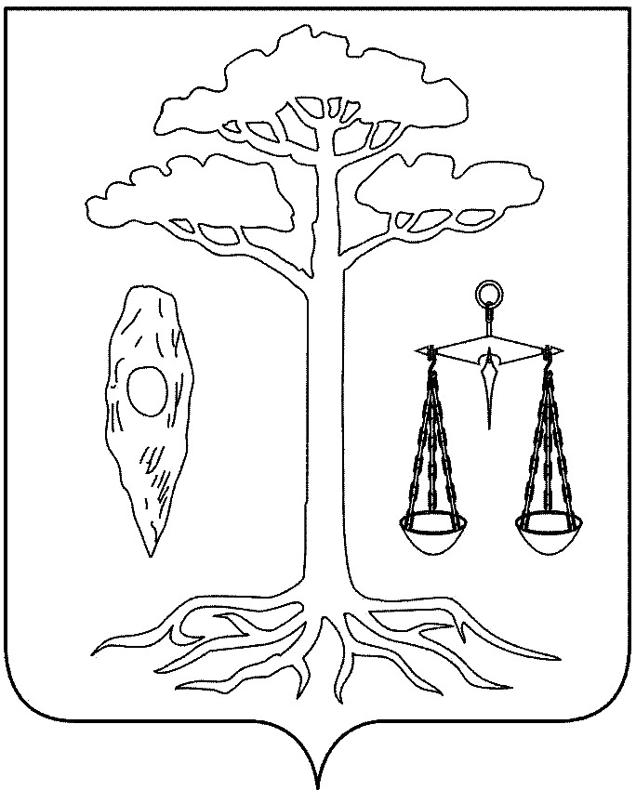

СОВЕТ
ТЕЙКОВСКОГО МУНИЦИПАЛЬНОГО РАЙОНА
шестого созыва

РЕШЕНИЕ

от №
г. Тейково

Об утверждении правил землепользования и застройки
Новогоряновского сельского поселения
Тейковского муниципального района
Ивановской области

В соответствии с Градостроительным кодексом Российской Федерации, Федеральным законом от 06.10.2003 №131-ФЗ «Об общих принципах организации местного самоуправления в Российской Федерации», руководствуясь Уставом Тейковского муниципального района и на основании материалов по рассмотрению проекта внесения изменений в правила землепользования и застройки Новогоряновского сельского поселения,

Совет Тейковского муниципального района РЕШИЛ:

Утвердить правила землепользования и застройки Новогоряновского сельского поселения Тейковского муниципального района Ивановской области (прилагаются).

Глава Тейковского Председатель Совета
муниципального района Тейковского муниципального района

С.А. Семенова Н.С. Смирнов

